Métabolisme des glucides
Les grandes voies métaboliques:
•Glycolyse
(1ère partie dégradation glucose)
•Cycle de Krebs ou cycle de l’acide citrique
(2ème partie dégradation glucose, acides gras, AA)
•Voie des pentoses phosphate
(pouvoir réducteur, pentoses pour acides nucléiques)
•Gluconéogenèse ou néoglucogenèse
(synthèse du glucose)
•Glycogène (synthèse et dégradation)
•Biosynthèse & dégradation des acides gras
•Biosynthèse & dégradation des acides aminés

MÉTABOLISME DU GLYCOGÈNE
1-Introduction
2- structure et fonction du glycogène
3. Synthèse du Glycogène – Glycogènogenèse
4. Dégradation du Glycogène – Glycogénolyse
5. Régulation réciproque: synthèse / dégradation
Le glycogène est une forme de mise en réserve de glucose rapidement mobilisable, Il représente la majeure partie des sucres stockés chez les mammifères; présent surtout dans le foie et les muscles (dans le cytosol).

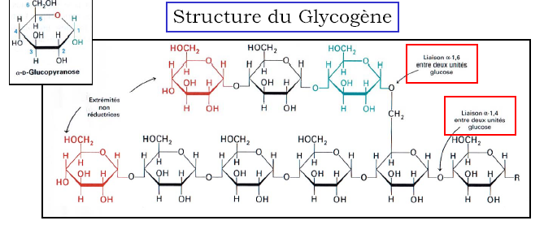
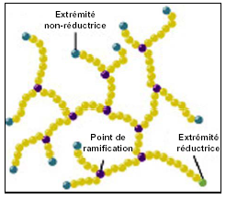
Le glycogène est un polymère formé par des molécules de glucose liées par des liaisons glycosidiques α-1,4 et avec des branches formées par liaisons glycosidiques α-1,6 ( Tous les 10 résidus environ).

Extrémité Réductrice: extrémité avec le groupe hydroxyle OH sur C1 libre ( une seule pour une molécule de glycogène).

L’extrémité Réductrice:
Extrémité avec le groupe hydroxyle OH sur C1 libre ( une seule pour une molécule de glycogène).Chez les animaux, glycogène et acides gras sont les sources d’énergie les plus importantes , mais:-les acides gras, au contraire du glycogène, ne peuvent pas être converti en glucose (nécessaire par ex. pour le cerveau)
- l’utilisation des acides gras dans les muscles pour fournir de l’énergie est un processus lent par rapport à l’utilisation du glycogène

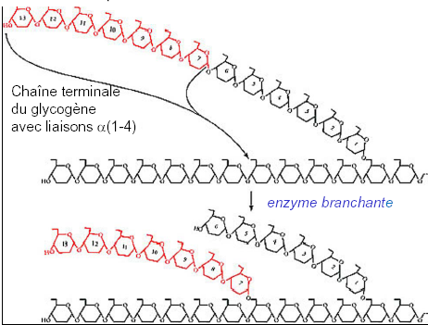

1 – INTRODUCTION
La glycolyse est encore appelée voie d'Emben-Meyeroff-Parnas. Elle dégrade le glucose avec production d’ATP et de métabolites intermédiaires qui peuvent être repris dans d’autres séquences métaboliques.

C'est la première voie qui a été élucidée complètement dans les processus fermentaires avec tous les constituants (substrats, enzymes, cofacteurs, et séquence).

La glycolyse se déroule entièrement dans le cytosol, C’est le processus indispensable qui prépare à la dégradation des glucides métabolisables, qui les conduit tous à un intermédiaire commun, le glycéraldéhyde 3-phosphate.
La glycolyse aérobie conduit à la formation de 2 ATP, de 2 NADH,H⁺ et 2 pyruvate. Elle est ainsi nommée car la régénération de NAD⁺ nécessite l’oxydation de NADH,H⁺ formé, par l’oxygène.

Elle est aussi considérée comme phase indispensable à la formation du pyruvate et de sa conversion mitochondriale en Acétyl-CoA, carburant essentiel du cycle de Krebs. Le glucose, dans ces conditions, subit une oxydation totale en CO₂ et en H₂O.
La glycolyse anaérobie produit aussi 2 ATP, 2 NADH,H⁺ et 2 pyruvate. Les réactions suivantes dépendent, à la fois, de l’équipement enzymatique de la cellule et de la disponibilité en oxygène.

Elles conduisent à la réoxydation du NADH,H⁺ avec une production finale :
- soit du lactate (fermentation lactique) : C’est ce système qui fournit de l’ATP aux cellules qui ne possèdent pas de mitochondries comme les globules rouges et aux cellules en hypoxie comme les muscles striés en contraction rapide.

- soit de l’éthanol (fermentation alcoolique).
- La glycolyse semble être le processus le plus simple et le plus primitif qui ait été utilisé depuis l'origine lorsque les organismes vivaient dans une atmosphère privée d'oxygène. Les organismes actuels, vivant en aérobiose, ont conservé la glycolyse comme une étape préparatoire au catabolisme aérobie des glucides.

La glycolyse est une série de réactions enzyma-tiques au nombre de 10+1, catalysées par 10 enzymes. Elles sont toutes localisées dans la fraction soluble du cytoplasme ou cytosol.
Tous les intermédiaires de la glycolyse entre le glucose et le pyruvate sont phosphorylés, leur groupement phosphorylé a 3 fonctions essentielles:

- Il affecte chaque intermédiaire d'un groupe polaire chargé négativement, qui le rend incapable de traverser la membrane cellulaire, à pH 7, par simple diffusion.
- Le groupement phosphate intervient comme un groupe de liaison et de reconnaissance pour la formation des complexes enzyme-substrat.
- Enfin ce groupement phosphate intervient dans la conservation de l'énergie qui contribuera à la formation des 2 ATP de la glycolyse.

La glycolyse est divisée en deux grandes phases :
La première phase est celle où convergent un grand nombre d'hexoses métabolisables après leur phosphorylation ou la phosphorylation des polyosides aux dépens de l'ATP.
- Ils sont ensuite tous transformés en un produit commun qui est le glycéraldéhyde 3-. On l’appelle encore phase de consommation de l’ATP.
La deuxième phase, commune à tous les hexoses, est caractérisée par une séquence de réactions qui conduisent à la formation d’un pyruvate, 2 ATP et d’un NADH,H⁺, suite à l’oxydation d’un glycéraldéhyde 3-.

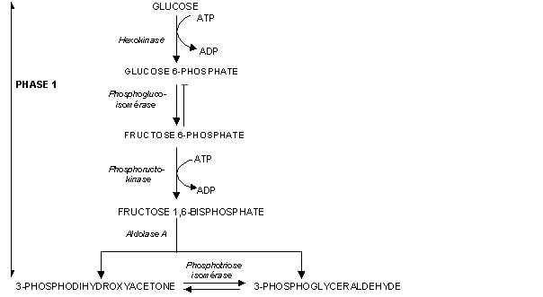

5 - DEVENIR DU PYRUVATE
A la fin des 10 réactions enzymatiques de la glycolyse on obtient, à partir du glucose, la formation de 2 molécules d'ATP, de 2 NADH,H⁺, et de 2 pyruvate dans toutes les cellules. Le devenir du pyruvate va dépendre des conditions suivantes :
- la présence ou l'absence de l'oxygène dans l'environnement de la cellule
- la situation énergétique de la cellule
- l’équipement enzymatique dont la cellule va disposer pour oxyder le NADH,H⁺.
Le pyruvate peut alors
- dans le cytosol être transformé en lactate ou en éthanol
- dans les mitochondries être converti en en oxaloacétate ou être totalement oxyd.en.CO₂
- . Figure 4 – Résumé du devenir du pyruvate dans le cytosol et dans les mitochondries.

- 5.1 - REDUCTION DU PYRUVATE EN LACTATE.
- Lorsque la cellule ne dispose pas de mitochondries (cas des hématies), est privée d'oxygène (anaérobiose) ou en conditions hypoxiques (tissu musculaire en contraction rapide), le pyruvate est réduit en lactate par le NADH,H⁺ formé au cours de la glycolyse. La réaction catalysée par la lactate déshydrogénase régénère le NAD⁺.
- CH₃-CO-COO⁻ + NADH,H⁺ ←⎯→ CH₃-CHOH-COO⁻ + NAD⁺
- Dans les conditions citées, la réaction globale de la dégradation du glucose est :
- Glucose + 2 ADP + 2 Pi ⎯→ 2 lactate + 2 ATP
- Le lactate est le produit final de la dégradation du glucose. Il diffuse dans le milieu extracellulaire et constitue un déchet. Ce dernier, déversé dans le sang chez le mammifère, peut être retransformé dans le foie en glucose. Voir le cycle des Cori et la néoglucogenèse.

- COOPERATON ENTRE LE MUSCLE STRIE ET LE FOIE (CYCLE DE CORI)
- Le muscle squelettique, en contraction rapide, fonctionne presque exclusivement avec l'ATP issu de la glycolyse, soit 2 ATP par molécule de glucose avec formation de deux lactate. Ceci suppose la dégradation d’une énorme quantité de glucose pour satisfaire les besoins du muscle. Le stock du glycogène musculaire étant limité, un approvionnement en glucose extérieur s’avère indispensable. Il fait intervenir le processus connu sous le nom de cycle des CORI.

MUSCLE | SANG | FOIE
Glucose | ←⎯⎯⎯ sang ←⎯⎯ | Glucose
↓ |  | ↑
Glucose 6-P |  | Glucose 6-P
⏐ | CYCLE de CORI | ↑
↓ |  | ⏐
Glycolyse |  | Néoglucogenèse
⏐ |  | ↑
↓ |  | ⏐
Pyruvate | ° | Pyruvate
↓ |  | ↑
Lactate | ⎯⎯⎯→ sang ⎯⎯⎯→

PATHOLOGIES LIEES A LA GLYCOLYSE :

ASPECTS CLINIQUES

10.1 – DEFICIENCES ENZYMATIQUES HERITEES
Parmi les patients ayant des défauts au niveau des enzymes glycolytiques, 95% présentent une déficience en pyruvate kinase et 4% en phosphoglucoisomérase. Quelques déficiences conjointes de la pyruvate kinase et de l’hexokinase sont exprimées essentiellement dans les érythrocytes. D’autres montrent une plus large distribution
Le lactate, formé à l’issue de la glycolyse dans la cellule musculaire, est repris par le sang et conduit jusqu'au foie où il est transformé en pyruvate, puis en glucose. Ce glucose est rapporté au muscle par le sang pour y être utilisé. La transformation du pyruvate en glucose est appelée la néoglucogenèse et le processus du stockage du glucose excédentaire dans le foie ou dans le muscle est la glycogénogénèse.

la phosphotriose isomérase, par exemple, montre des déficiences dans les érythrocytes, les leucocytes, les cellules musculaires et les cellules du système nerveux central. La plupart des patients présentant des déficiences en ces enzymes glycolytiques sont sujets à des anémies hémolytiques qui varient avec la sévérité de la déficience. Souvent un traitement n’est pas nécessaire sauf un apport de folates ( vitamine B9) pour les patients présentant une hémolyse sévère.

La déficience en pyruvate kinase dans les globules rouges du sang est très grave. En effet ces derniers ne possèdent pas de mitochondries et dépendent exclusivement de la glycolyse pour leur approvisionnement en ATP. Ceux des patients, présentant une déficience en pyruvate kinase, en contiennent seulement 5 à 25 %. Il s’installe alors un mauvais fonctionnement de la glycolyse et une production d’ATP, insuffisante pour le fonctionnement, l’entretien et le maintien de leur structure membranaire.
Dans ces conditions la membrane se déforme et les globules rouges sont prématurément phagocytés par les cellules du système réticulo-endothélial, notamment les macrophages de la rate, ce qui est à l’origine de l’anémie hémolytique.

